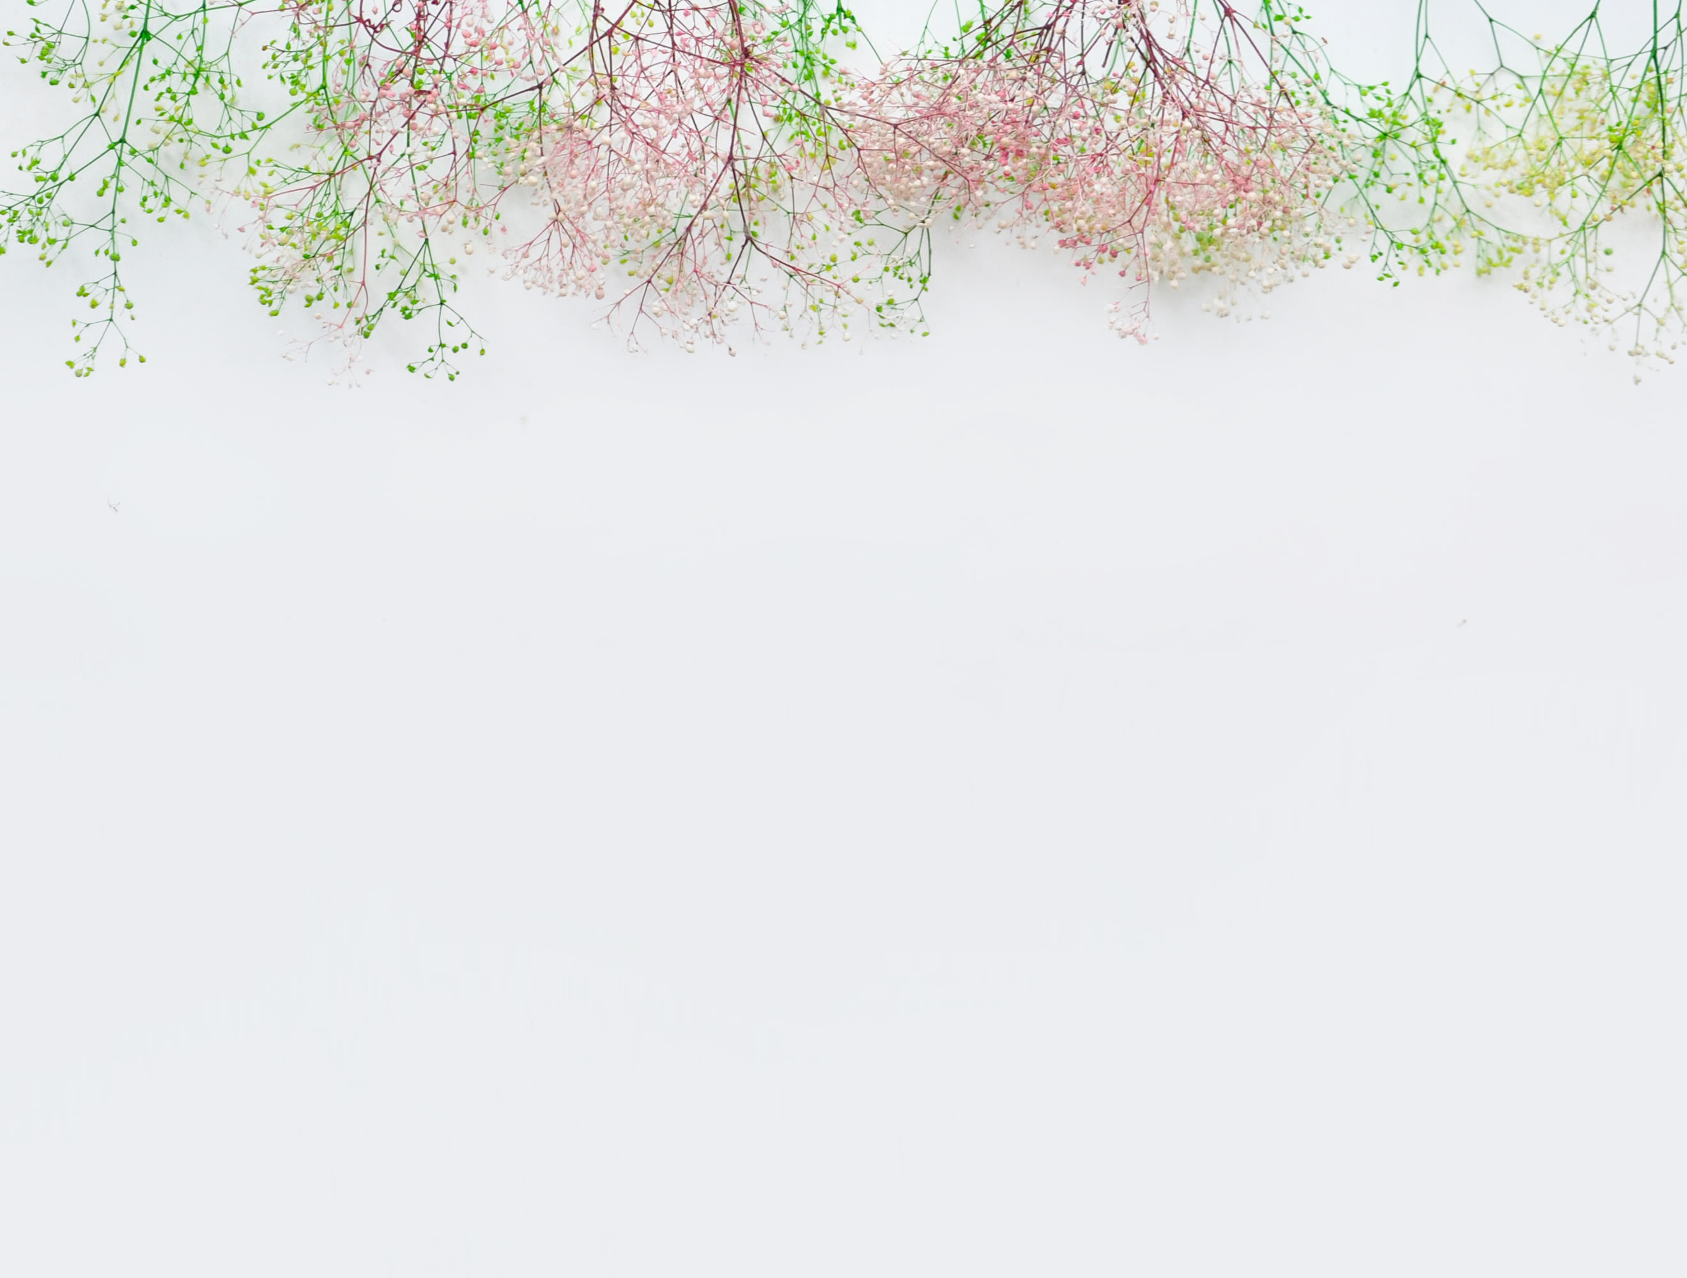
《 桃 夭 》
桃 之 夭 夭 ， 灼 灼 其 華 。
之 子 于 歸 ， 宜 其 室 家 。
桃 之 夭 夭 ， 有 蕡 其 實 。
之 子 于 歸 ， 宜 其 家 室 。 桃 之 夭 夭 ， 其 葉 蓁 蓁 。
之 子 于 歸 ， 宜 其 家 人 。

